Kunstzinnige verwerking van de lessen over Rembrandt
(versie 20201228)
Thema en uitdaging voor de leerlingen:
“Hoe zou een leerling van Rembrandt
een sinaasappel geschilderd hebben?”
Benodigdheden:
- Voor elke leerling een sinaasappel (evt. één voor 2 leerlingen)
- Stevig aquarelpapier in een maat die in het periodeschrift past
- Lijm (Bijv. 15 stiften Pritt) om het in te plakken
- Middelgrote penselen en 1 theeglas water per twee leerlingen
- Doekjes of evt. tissues om af te vegen
- Acrylverf (evt. van de Action) minstens in de tinten bruin/oker, rood, oranje, groen, wit en zwart.
- Evt. meer kleuren als leerlingen vrijer met de achtergrond willen omgaan (zie leerlingen-werk)
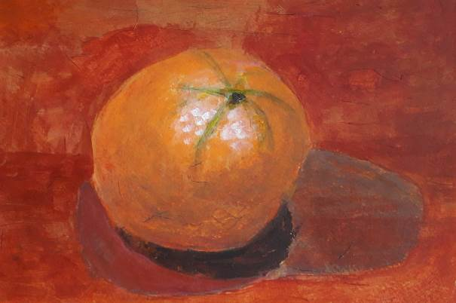
Mijn voorbeeld voor de leerlingen. Dit laat ik nooit meteen aan het begin van de les zien. Ze zouden er gedemotiveerd door kunnen raken. Ik zeg altijd: “Als jullie een eindje op weg zijn, zal ik laten zie wat ik gemaakt heb.”
Het is zeer aan te raden dat de leerlingen het “kroontje” van de sinaasappel aan de bovenkant te hebben, want dan lijkt het sneller op een sinaasappel.
Laten ze goed kijken naar de schaduw en überhaupt naar clair-obscur.
Voor het echte “Rembrandt-effect” schilderen we (na de eerste schets) met dikke pasteuse verf!

Hier onder werk van leerlingen:

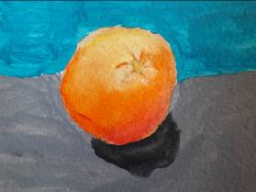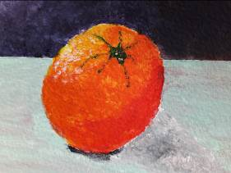
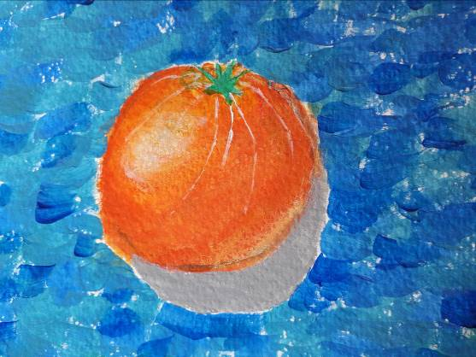
0-0-0-0-0

